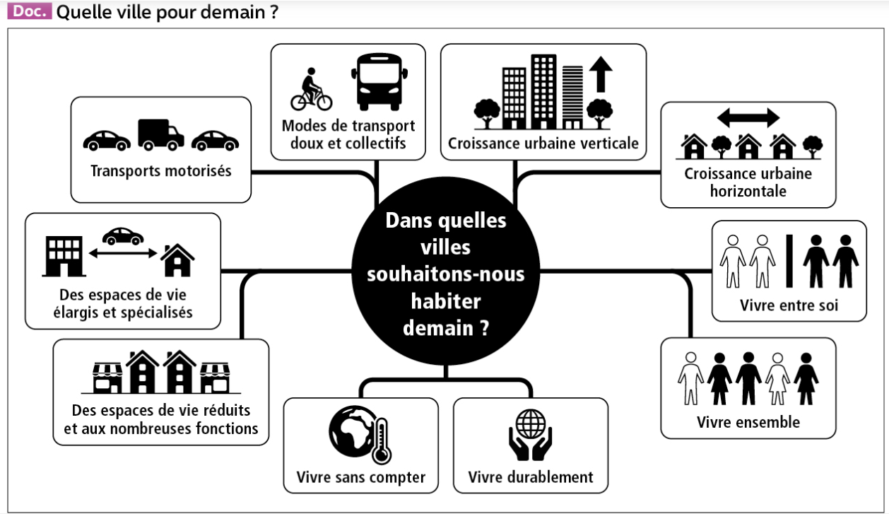
Activité 3 : L’avenir durable des villes de demain

- Pour les villes de demain, on peut imaginer :
- Une seule manière d’y habiter
- Plusieurs manières d’y habiter
- Coloriez en vert les cases qui vous semblent le plus orienter la ville de demain vers un développement durable. Coloriez en orange les cases qui s’en éloignent.

